XXI Российская научная конференция школьников «Открытие»

Секция ПСИХОЛОГИи

Степень выраженности интернет-зависимости
у подростков разных возрастных групп
Исследовательская работа

Автор - Васильева Екатерина Игоревна,
Обучающаяся 9 класса СОШ №21
г. Рыбинска Ярославской области
Научный руководитель –
Федорова Светлана Леонидовна,
учитель биологии СОШ №21
г. Рыбинска Ярославской области

Рыбинск 2018

Оглавление

1.Введение ……………………………………………………………………………………. 3
2. Основная часть …………………………………………………………………………….. 5
2.1 Что такое зависимость …………………………………………………………………….5
2.2. Классификация зависимостей…………………………………………………………….5
2.3. Причины возникновения зависимостей у подростков …………………………………6
2.4. Интернет-зависимость в подростковом возрасте…………………………......................6
2.5. Интернет-зависимость подростков как одна из причин суицида ....................................7
2.6. Практическая часть………………………………..……………………………………….8
3. Заключение……………………………………………......…………………………………10
4. Список использованных источников и литературы…………...………………………….11
Приложения

1.Введение
В наше время всем бы хотелось, зайдя на перемене в школьный кабинет, увидеть там учеников, которые общаются, делятся друг с другом впечатлениями о чем-либо или же обсуждают домашнее задание. Но это всего лишь иллюзия, ведь на самом деле на переменах, а зачастую и на уроках ученики не выпускают из рук телефона. Они живут в мире социальных сетей, а школьные задания выполняют в основном с помощью Интернета. Привязанность к телефону, безусловно, ярко выражена у подростков. Ведь даже услышав на уроке замечание учителя, подросток далеко не всегда оставит в покое свой гаджет.
Конечно, не для кого ни секрет, что людям в 21 веке сложно прожить без своей техники. Она помогает им в повседневной жизни, может заменить их ручной труд и выполнить многие задачи гораздо быстрее, чем это сделают сами люди. Но, пожалуй, такая привязанность не всегда положительна. Ведь человек, ежедневно пользующийся своими гаджетами, уже не может обойтись без них.
Психологи считают, что подростки разучились жить без мобильных телефонов. Привычка проводить все свободное время в сети привела к тому, что дети уже не видят необходимости общаться друг с другом вживую, ведь они уверены, что это можно сделать с помощью гаджета. Огромный поток информации, поступающий из самых разных совершенствующихся планшетов и мобильных телефонов, просто не оставляет времени и желания для самопознания, самоанализа.
Производители гаджетов всё больше изучают интересы подростков, особенности их психологии, применяя самые разные способы, чтобы завлечь их своими устройствами и сервисами. Куда уж тут соревноваться с ними внутреннему «Я» подростка? Постоянно общаясь с гаджетами, ребёнок привыкает получать впечатления и удовольствие без усилий со своей стороны, у него тормозится развитие собственной фантазии, не развиваются эмоции и чувства, он не умеет общаться и преодолевать препятствия в реальной жизни и всё больше удаляется от неё. В старшем возрасте увеличивается риск физических и психических заболеваний, вовлечение в употребление алкоголя и наркотиков.
Но ведь гаджет-зависимость, по сути, является следствием интернет-зависимости. А в последнее время, к сожалению, многие моральные ценности, такие как семья, дружба, отходят на второй план, уступая место Интернету. Опросы психологов свидетельствуют, что вопреки вредным последствиям интернет-зависимости, примерно 54% больных не хотят уменьшить время, проводимое онлайн. Часть из них считают себя окончательно "подсевшими" на Интернет и неспособными бросить эту привычку. Оставшиеся 46% совершили несколько безуспешных попыток избавиться от зависимости. Обычно в этих случаях применялось ограничение самого себя некоторым временным лимитом, но эти люди попросту не в состоянии соблюдать установленные для себя ограничения. После чего наступали попытки вообще отключиться от Интернета, выбросить модем или даже демонтировать компьютер с целью оградить себя от использования Сети. Однако почти все через некоторое время осознавали, что не могут жить без Интернета долгое время и возобновляли подключение к Сети, покупали новый модем и собирали заново компьютер, чтобы опять часами просиживать в Интернете.
Наиболее подвержены гаджет-зависимости и интернет-зависимости подростки. Ведь сам подростковый возраст уже можно считать фактором риска возникновения любых аддиктивных форм поведения. А при аддиктивном поведении уход от реальности происходит в виде своеобразного "бегства", когда взамен гармоничного взаимодействия со всеми аспектами действительности происходит активация в каком-либо одном направлении. При этом человек сосредотачивается на узконаправленной сфере деятельности, часто негармоничной и разрушающей личность, игнорируя все.
Кроме того, проблемы с общением, ощущение одиночества, присущие многим подросткам способствуют вовлечению в интернет-зависимость.
Но интересно, может ли повлиять на степень выраженности интернет-зависимости возраст подростка?
Цель работы: Определить степень выраженности интернет-зависимости у подростков разных возрастных групп.
Задачи:
- Провести анализ литературных источников по данной теме;
- Выяснить, что такое интернет-зависимость и причины ее возникновения в подростковом возрасте;
- Провести анкетирование среди подростков разных возрастных групп для выявления симптомов интернет-зависимости;
- Предложить способы снижения уровня интернет-зависимости среди подростков.
Используемые методы исследования: наблюдение, анкетирование, сравнение, гипотетический метод, изучение и обобщение, анализ.
Гипотеза: известно, что подростковый возраст это сложный и фрустрирующий период жизни, поэтому мы предполагаем, что большая степень интернет-зависимости должна выражаться у девятикласников.

2. Основная часть
2.1. Что такое зависимость
Термин «зависимое поведение» появился сначала относительно алкоголизма и наркомании, а поэтому изучался в наркологии. Лишь с 80-х гг. XX века заговорили об интернет-аддикции, шопоголизме, зависимости от бега, и стали рассматривать это понятие с психологической точки зрения.
Зависимость (аддикция) – это внутреннее состояние человека, проявляющееся в навязчивом стремлении выполнять определенные действия, которые ведут к болезни и разрушают личность индивида.
Такое поведение является деструктивным, так как:
- препятствует личностному росту;
- нарушает связи и взаимоотношения между людьми;
- ограничивает свободу личности;
- теряется способность управления собственной жизнью
Реклама, проникшая в каждый дом вместе с телевещанием и интернетом, расхваливает на все лады источники стойких зависимостей: горячительные напитки, сигареты, гаджеты. Такие психические атаки лишают людей способности мыслить, делают их несамостоятельными, безответственными, легкоуправляемыми, заставляют забыть о более важных ценностях. Вместо самоконтроля приходит самооправдание своим слабостям: «Я достоин лучшего!», «Чем я хуже других?», «Я должен себе это позволить!»

2.2. Классификация зависимостей
Традиционно все виды аддикций делятся на три большие группы, в которых выделяются более мелкие подгруппы:
- Химические:
  - алкоголизм;
  - наркомания;
  - курение (табакокурение, пристрастие к кальяну).
- Биохимические (пищевые):
  - анорексия (отказ от приема пищи, повышенная худоба);
  - булимия (неудержимое обжорство).
- Нехимические:
  - игромания;
  - компьютерная зависимость;
  - телемания (от просмотра телевизора);
  - мобильная зависимость;
  - интернет-зависимость;
  - шопоголизм;
  - трудоголизм;
  - спортивная аддикция;
  - зависимость отношений.
Виды аддикций различаются по объекту, их провоцирующему. Так, химические зависимости вызваны определенным веществом – спиртом, никотином и т.п. Биохимические – связаны с пищей. Нехимические вызваны какими-либо действиями с живыми и неживыми объектами.
2.3 Причины возникновения зависимостей у подростков
- В некоторых случаях зависимости подростков произрастают из подросткового негативизма.
- Стремясь быть независимым от родителей и казаться взрослым и самостоятельным, подросток все делает им наперекор.
- Еще одной причиной формирования той или иной зависимости подростков может быть эскапизм — желание уйти от проблем. Особенно это актуально для компьютерной зависимости: выдуманный виртуальный мир, где можно быть кем угодно, манит подростков.
- Другие причины — это подражание сверстникам, имеющим авторитет в глазах подростка, а также скука и любопытство и неумение говорить «нет».\

2.4. Интернет-зависимость в подрастковом возрасте
Интернет-зависимость способствует формированию целого ряда психологических проблем: конфликтное поведение, хронические депрессии, предпочтение виртуального пространства реальной жизни, трудности адаптации в социуме, потеря способности контролировать время пребывания за компьютером, возникновение чувства дискомфорта при отсутствии возможности пользования интернетом. Используя интернет, подросток вместо стремления "думать" и "учить" предпочитает "искать". Многие дети открыто признают, что очень часто посещают запрещенные родителями сайты, потому что знают, что ничего им за это не будет. При этом у них возникает иллюзия вседозволенности и безнаказанности. Это побуждает нарушать права человека, а иллюзия безнаказанности может оказаться ловушкой и иметь серьезные последствия в реальной жизни - происходит упадок нравственности.
Существует краткий список того, что же привлекает любого подростка в настоящее время использовать интернет, как средство «ухода» из реальности в виртуальный мир:
1) возможность анонимного общения;
2) возможность для реализации представлений, фантазий с обратной связью (в том числе возможность создавать новые образы "Я"; вербализация представлений и/или фантазий, не возможных для реализации в обычном мире,
3) чрезвычайно широкая возможность поиска нового собеседника, удовлетворяющего практически любым запросам и критериям отбора;
4) неограниченный доступ к информации.
А.Е. Войскунский обобщил все ранее описанные поведенческие характеристики интернет-зависимости. ( Приложение №1)

2.5 Интернет-зависимость подростков как одна из причин суицида
Россия входит в число стран с высоким уровнем самоубийств – более 20 человек на 100 000 населения. Около при этом около 10% приходится на детей до 14 лет и около 20% на подростков 14-18 лет. В России в 2013-2014 году показатель суицида среди молодежи на 100 тыс. составляет 20, что превышает средний мировой показатель в 2,7 раза.
Причины суицида в подростковом могут быть самыми разными, однако можно выделить несколько основных: это ощущение себя «не таким как все», недостаток общения, а также жестокое обращение как в семье, так и в среде сверстников.
И с одной стороны, интернет - это действительно возможность выйти за рамки привычного опостылевшего круга общения, «где никто не понимает». Возможность найти людей, интересующихся теми же темами, способными по достоинству оценить творческие порывы подростка. С другой стороны – интернет-знакомства, как известно, далеко не всегда ведут к хорошему. За личиной интернет-друг до поры до времени может скрываться человек, который ждет возможности самоутвердиться, унизив другого в тот момент, когда он ждет этого меньше всего. И именно такие ситуации часто являются поводом для суицида на фоне общего депрессивного состояния. Для людей, склонных к суициду, слишком легко подстрекать других убивать себя. Следовательно, у Интернета есть значительный потенциал для формирования сильной коллективной разрушительной силы, воздействуя на амбивалентное отношение участников к жизни и смерти, что может сделать самоубийство более вероятным.
Особо хочется заострить ваше внимание на игре «синий кит» которая начала активное распространение в сети с 2015 года. Шокирующим случай описывается с Риной Поленковой, которая сделала селфи на фоне железнодорожных путей, после чего бросилась под поезд. После гибели девочки, у неё появилась целая армия поклонников, которая восхищалась её поступком и делали подобные фотографии: полностью закрытое лицо и видно лишь глаза.
Именно смерть Рины стала точкой отсчёта смертельной игры на территории РФ.
Согласно словам песни известной группы, Люмен «Гореть», синий кит – это символ одиночества и отчуждённости. Именно такими в природе являются киты: находясь в опасности, они скликают остальных китов, тем самым подвергая их смерти. Тоже самое происходит с подростками в смертельной игре. После суицида одного ребёнка, идёт черёд смертей как бы в поддержку погибшего.
Суть игры «синий кит» состоит в том, чтобы пройти все задания за 50 дней. Почему именно 50 дней? Ответ кроется в книге Стейс Краймер «50 дней до моего самоубийства». Главная героиня Глория сталкивается с типичными проблемами для подростка и единственным решением, как она думает, было самоубийство. И она начинает отсчитывать дни до своей смерти – именно на 50день она должна умереть. Но вот героиня книги остаётся в живых, в отличии от подростков в реальной жизни. Сама автор не признаёт, что её творение негативно влияет на молодых людей. В частности, она отрицает, что «50 дней до моего самоубийства» подталкивает на самоубийство. Ведь Глория за 50 дней действительно смогла почувствовать вкус жизни и осталась в живых.
Так это, или нет, но именно 50 дней даётся на прохождение всех заданий. Последнее задание – это суицид.
Чтоб пройти смертельную игру «синий кит», тинэйджеры должны пройти ряд заданий. Соцсети полны фото и видео с переписками, в которых кураторы (анонимы) дают подросткам задания для выполнения. После получения задания у детей есть время, чтобы выполнить его и отчитаться. Отчёт поступает в виде фото. Первые задания на первый взгляд лёгкие. Но чем дальше, тем всё сложнее. А выйти с игры, по словам кураторов, невозможно. При попытке покинуть игру, подросткам начинают угрожать, оперируя личной информацией о них и их близких. Конечно же, это пугает детей, и они вынуждены продолжать игру.
Сообщества, пропагандирующие смерть, заставляют поверить, что самоубийство – это не страшно, а боли не нужно бояться. Кроме того, кураторы и руководители преподносят психологическую поддержку игрокам. Психика в таком возрасте нестабильна и человеком легко манипулировать. Достаточно сказать несколько фраз, которые заставят доверять.
Количество жертв от «синих китов» определить никто не может, так как чёткой статистики никто не ведёт. Основной упор делается на большие города, так как риск суицида возрастают именно в густозаселённых населённых пунктах.

2.6. Практическая часть
Для определения возможной Интернет-зависимости мы провели тестирование среди учащихся шестых, девятых и одиннадцатых классов, используя тест доктора Янга (приложение №2), разработанный в 1996 году.
По результатам тестирования (приложение №3) мы видим, что более зависимы (34%) девятиклассники.
Для более глубокого исследования нами было проведено анкетирование тех же учащихся (приложение №4).
При анализе анкеты особое внимание мы обратили на следующие вопросы:
- Часто ли вы испытываете непреодолимое желание использовать соцсети?
Чаще всех данное желание выявлено у девятиклассников – 42%.
- Как часто вы используете соцсеть, чтобы уйти от личных проблем?
Чаще всего используют соцсети для данной цели ученики 11 класса – 59%.
- Пренебрегаете ли вы делами чтобы подольше «побродить» в сети?
Лидерами положительного ответа на данный вопрос являются ученики 9 и 11 классов – 14%.
- Сказывается ли пользование соцсетями на вашей успеваемости в школе?
Больше всего отрицательно отражается на успеваемости использование соцсетей у учеников 9 класса – 41%.
- Считаешь ли ты себя зависимым от соцсети?
37% девятиклассников ощущают данную зависимость.
Проанализировав результаты теста и анкеты, мы видим, что больше всего интернет-зависимость выражена у девятиклассников.
Подросток (девятиклассник) - это развивающая личность, ищущая ответы на жизненно-необходимые для него вопросы: "Кто я?", "Зачем я?", "Для кого я?" и "Каков я?". Именно в этом возрасте индивид выходит на качественно новую социальную позицию, в это время формируется его сознательное отношение к себе как к члену общества.
Указанный выше возраст относится к критическому периоду психического развития. Остро протекающий психический перелом, гормональная перестройка организма обусловливают его исключительную сложность и противоречивость.
Исследование "Фонда Развития Интернет", проведенное Г.В. Солдатовой, О.С. Гостимской, Е.Ю. Кропалевой позволило определить круг потребностей, которые подростки удовлетворяют с помощью Интернета. Среди них: потребность в автономии и самостоятельности (в процессе социализации эта потребность предполагает, в первую очередь, стремление к независимости от родителей); потребность в самореализации и признании; потребность в признании и познании; удовлетворение социальной потребности в общении, в принадлежности к группе по интересам, в любви; потребность в обладании; познавательную потребность, также владение новыми знаниями способствует достижению признания со стороны сверстников и самореализации. В результате использования Интернета возникает ощущение полного контроля и владения ситуацией, что удовлетворяет потребность в безопасности - одну из базовых в системе потребностей человека.
Для В.Л. Малыгина, Н.С. Хомерики и Е.А. Смирновой факторы риска формирования Интернет-зависимости связаны со следующими личностными особенностями подростков: склонностью к поиску новых ощущений, агрессивностью и тревожностью, асоциальными копинг-стратегиями, эмоциональной отчужденностью, низкой коммуникативной компетентностью и др.
Ведущей же деятельностью учеников 11 класса является учебно-профессиональная деятельность, у них существенно изменяется самосознание – повышается значимость собственных ценностей.
Уровень тревожности у большинства одиннадцатиклассников снижается, отношения в классе становятся достаточно ровными и стабильными.
Развиваются и укрепляются следующие качества: целеустремленность, настойчивость, самостоятельность, умение владеть собой. Старшеклассники стоят на пороге выбора профессии, в этом возрасте ярко проявляются доминирующие мотивы учения.

3. Заключение
1. С помощью Интернета подростки удовлетворяют свои базовые потребности, а именно социальные потребности (общения, любви, признания) и потребности, связанные с развитием личности (познания, понимания, самореализации). Несмотря на все разнообразие активности пользователей Интернета, можно выделить три основных вида, осуществляемой ими деятельности: познавательную, игровую и коммуникативную.
2. Очевидно, что основной группой риска для развития рассматриваемой патологии в России являются подростки. Это связано со спецификой данного возраста. Психологически этот возраст чрезвычайно сложен и противоречив. Эпоха подростничества - возрастной этап, связанный с наиболее глубокими изменениями в мотивационно-потребностной сфере личности, когда особенно остро раскрывается стремление ребенка к оценке своих растущих возможностей, самооценке себя в обществе.
3. Такие особенности личности Интернет-зависимых подростков как проблемы с общением, ощущение одиночества, низкая самооценка, склонность к избеганию проблем и ответственности, уход от себя настоящего в виртуальный мир, по всей видимости, способствуют как вовлечению в Интернет-аддикцию, так и одновременно являются факторами риска социальной дезадаптации. Не маловажную роль в этом играет и внутрисемейный стиль воспитания. Следует не забывать, что за проявлениями зависимости от Интернета нередко скрываются другие аддикции, либо психические отклонения.
4. Многими специалистами понимается вся проблема данного вопроса. Изучения ведутся, и уже разработаны различные профилактические программы, тренинги и др (приложение № 6,7).

4. Список использованных источников и литературы
1. Бабаева Ю. Д, Войскунский А.Е. Психологические последствия информатизации // Психологический журн. 1998.Т. 19 №1. С.89-100.
2. Бабаева Ю.Д., Войскунский А.Е., Смыслова О.В. Интернет: воздействие на личность. Гуманитарные исследования в Интернете / Под ред. А.Е. Войскунского (Москва: Можайск-Терра, 2000, 431 с.)
3. Балонов И.М. "Компьютер и подросток" М., 2002 г. стр.32-58.
4. Войскунский А.Е. Актуальные проблемы зависимости от интернета // Психологический журнал. 2004. Т.25. № 1. C.90-100.
5. Шавамиш В.В. Зависимое поведение школьников. СПб., 2001.
6. Янг К. Диагноз - Интернет-зависимость // Мир Интернет. 2000. №2. С.24-29
https://psychojournal.ru/article/892-internet-v-zhizni-sovremennyh-podrostkov-problema-i-resurs.html
http://nedopusti.ru/articles/read/91/
https://rocca.ru/obshchestvo-smi/igra-sinij-kit-rina-polenkova
http://www.kluchnikov.ru/stati-avtorskie/lechenie-zavisimostej/241-kompyuternaya-zavisimost-kak-osvoboditsya-ot-privyazannosti-k-kompyuteru.html
https://www.ronl.ru/stati/psikhologiya/188658/

Приложение №1
А.Е. Войскунский обобщил поведенческие характеристики Интернет-зависимости:
1. Неспособность и нежелание отвлечься даже на короткое время от работы в Интернете, и тем более прекратить работу;
2. Досада и раздражение, возникающие при вынужденных отвлечениях, и навязчивые размышления об Интернете в такие периоды;
3. Стремление проводить за работой в Интернете все увеличивающиеся отрезки времени и неспособность спланировать время окончания конкретного сеанса работы;
4. Побуждение тратить на обеспечение работы в Интернете все больше денег, не останавливаясь перед расходованием припасенных для других целей сбережений или влезанием в долги;
5. Готовность лгать друзьям и членам семьи, преуменьшая длительность и частоту работы в Интернете;
6. Способность и склонность забывать при работе в Интернете о домашних делах, учебе или служебных обязанностях; важных личных и деловых встречах, пренебрегая занятиями или карьерой;
7. Стремление и способность освободиться на время работы в Интернете от ранее возникнувших чувств вины или беспомощности, от состояний тревоги или депрессии, обретение ощущения эмоционального подъема и своеобразной эйфории;
8. Нежелание принимать критику подобного образа жизни со стороны близких или начальства;
9. Готовность мириться с разрушением семьи, потерей друзей и круга общения из-за поглощенности работой в Интернете;
10. Пренебрежение собственным здоровьем и, в частности, резкое сокращение длительности сна в связи с систематической работой в Интернете в ночное время;
11. Избегание физической активности или стремление сократить ее, оправдываемое необходимостью выполнения срочной работы, связанной с применением Интернета;
12. Пренебрежение личной гигиеной из-за стремления проводить все без остатка "личное" время, работая в Интернете;
13. Постоянное "забывание" о еде, готовность удовлетворяться случайной и однообразной пищей, поглощаемой нерегулярно и не отрываясь от компьютера.
14. Злоупотребление кофе и другими тонизирующими средствами;
15. Подбор, просматривание и изучение специальной литературы о новинках Интернета, обсуждение их с окружающими.

Приложение №2

Тест доктора Янг (1996 год) для определения степени зависимости от Интернета.
1. Чувствуете ли Вы себя озабоченным Интернетом (думаете ли Вы о предыдущих он-лайн сеансах и предвкушаете ли последующие)?
2. Ощущаете и Вы потребность в увеличении времени, проведенного в Сети?
3. Были ли у Вас безуспешные попытки контролировать, ограничить или прекратить использование Интернета?
4. Чувствуете ли Вы себя усталым, угнетенным или раздраженным при попытках ограничить или прекратить пользование Интернетом?
5. Находитесь ли Вы он-лайн больше, чем предполагали?
6. Были ли у Вас случаи, когда Вы рисковали получить проблемы в работе, учебе или в личной жизни из-за Интернета?
7. Случалось ли Вам лгать членам семьи, врачам или другим людям, чтобы скрыть время пребывания в Сети?
8. Используете ли Вы Интернет для того, чтобы уйти от проблем или от дурного настроения (например, от чувства беспомощности, виновности, раздраженности или депрессии)?
Пациент считается интернет-зависимым в случае пяти или более положительных ответов на эти вопросы.
Приложение №3
Результаты тестирования

6 класс:
Зависимы
21%

79%

9 класс:

Зависимы
9 класс:
Независимы или частично зависимы
34%

66%

Независимы или частично зависимы

11 класс:
31%

69%

Зависимы

Независимы или частично зависимы
Приложение №4
Социальные сети в нашей жизни
(анкета для учащихся)
I блок.
1.Персональные данные состоят из
- ФИО, возраст, домашний адрес и номер телефона
- Группа крови, отпечатки пальцев, медицинские диагнозы
- Сведения об образовании, фотографии.
- Все вышеперечисленное. Персональные данные – это информация, по которой тебя можно идентифицировать.
2. Можешь ли ты контролировать размещение своих фотографий в сети Интернет, если выкладываешь их в социальные сети?
1. Да 2. Нет
3. Друг устраивает вечеринку в выходные, и все ваши друзья приглашены. Правильно ли будет разместить дату, время и место на сайте, потому что тогда у каждого будут детали этой встречи.
1. Да 2. Нет
4. Какие файлы ты разместишь в социальных сетях?
- Все, что захочу, это смешно и интересно – моим друзьям понравиться!
- Сначала подумаю. Буду ли я чувствовать себя комфортно, если родители, учителя увидят то, что я публикую?
- Фотографии, ФИО, адрес.
5. Может ли твой друг заходить в твой аккаунт и отправлять от твоего имени сообщения?
- Да, потому что он мой друг, и я ему доверяю.
- Нет. Имея доступ к твоему аккаунту, друг может иметь доступ не только к тем файлам, которые ты разрешил смотреть, но и ко всем остальным данным.
6. При заполнении онлайн-формы для ввода данных, которые будут опубликованы, какие данные не стоит указывать?
- Никнейм или псевдоним
- ФИО
- Адрес, где ты живешь
- Адрес, где ты учишься
*Допускается несколько вариантов ответа!!!
7. Какие последствия могут наступить, если ты отметишь друга на фото?
- Массовое распространение фотографии в сети, если не настроена приватность учетной записи
- Никаких последствий не будет
- Ничего не случится, мой друг просто станет популярнее
8. Если у тебя есть сомнения дать ли людям, с которыми общаешься в сети больше личной информации о себе, что ты сделаешь?
- Расскажешь взрослому и попросишь совет
- Расскажешь другу (подруге) и попросишь совет
- Отправишь личные данные и посмотришь, что будет
- Не отправишь личные данные
* Допускается несколько вариантов ответа
II блок.
- Какой соцсетью вы пользуетесь чаще всего?
1. ВКонтакте
- Одноклассники
- Мой мир
- Facebook
- MySpace
- Twitter
- Другая соцсеть
- Сколько времени в сутки вы проводите в соцсетях?
- Менее 1 часа
- 1-2 часа
- 3 и более часов
- Сколько раз в сутки вы заходите в соцсети?
- 1-2 раза
- 2-5 раз
- Более 5 раз
- Что занимает большую часть вашего времени при нахождении в соцсетях?
- Общение
- Просмотр видео
- Прослушивание музыки
- Различные приложения
- Просмотр новостей
- С чем связана ваша регистрация в соцсетях?
- Нужно для учебы или работы
- Для общения с друзьями
- Легкий доступ к медиафайлам
- Все зарегестрировались, а я чем хуже?
6. Вы зарегистрированы от своего имени?
1. Да 2. Нет
7. Есть ли у вас дополнительные страницы, о которых никто или почти никто не знает?
1. Да 2. Нет
8. Имеет ли для вас значение количество друзей в социальных сетях?
- Да, имеет, чем больше, тем лучше
- Да, имеет, чем меньше, тем лучше
- Нет, не имеет
9. Есть ли у вас интернет-друзья?
1. Есть 2. Нет
10. Какой вид активности вы предпочитаете в соцсетях?
- Активно общаюсь со всеми, участвую в обсуждениях, комментирую фотографии
- Общаюсь преимущественно в личных сообщениях, иногда комментирую фотографии
- Захожу в соцсети исключительно по деловым вопросам
11. Как часто вы испытываете непреодолимое желание использовать соцсеть?
- Часто 2. Иногда 3. Никогда
12. Как часто вы используете соцсеть, чтобы уйти от личных проблем?
- Часто 2. Иногда 3. Никогда
13. Как часто вы ощущаете раздражительность и беспокойство при отсутствии возможности посетить «страницу» в соцсети?
- Часто 2. Иногда 3. Никогда
14. Как часто посещение соцсетей улучшает ваше настроение?
- Часто 2. Иногда 3. Никогда
15. Пренебрегаете ли вы делами чтобы подольше побродить в сети?
- Часто 2. Иногда 3. Никогда
16. Считаете ли вы себя зависимым от соцсети?
1. Да 2. Нет
17. Хотели бы вы избавиться от зависимости?
1. Да 2. Нет
18. Сказывается ли пользование соцсетями на вашей успеваемости в учебе?
1. Да 2. Нет
Приложение №5

Результаты анкетирования (по классам)
1. Часто ли вы испытываете непреодолимое желание использовать соцсеть?

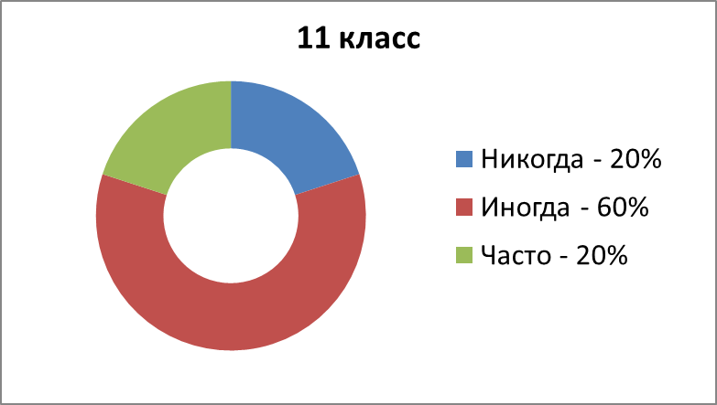

2. Как часто вы используете соцсеть, чтобы уйти от личных проблем?
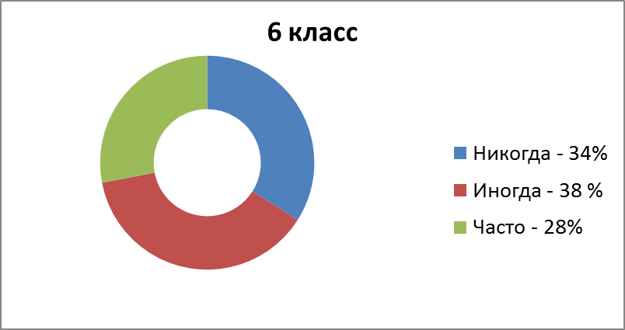

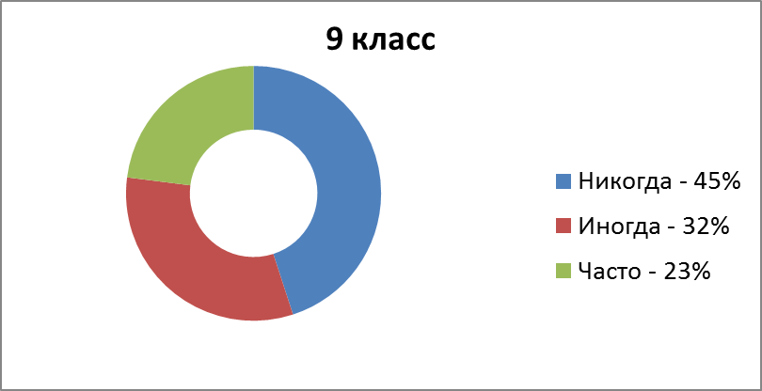

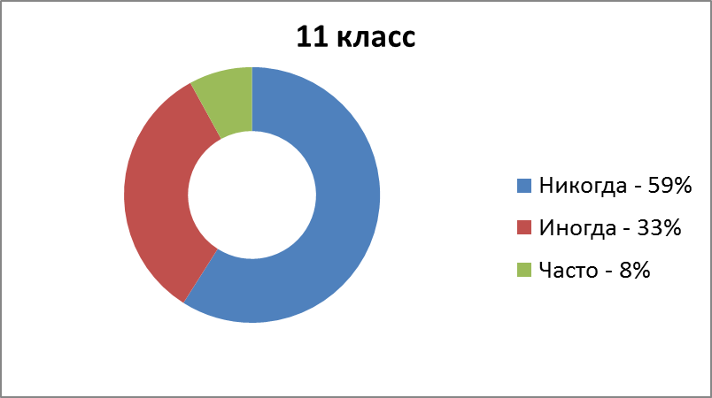

3. Пренебрегаете ли вы делами, чтобы подольше «побродить» в сети?
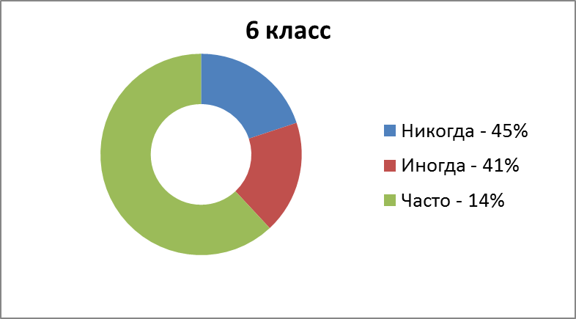

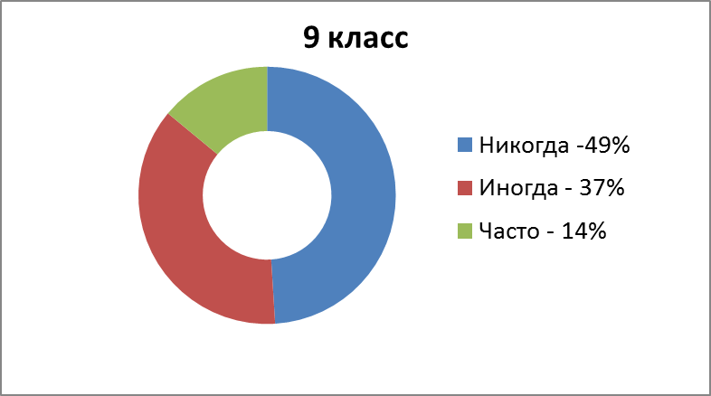

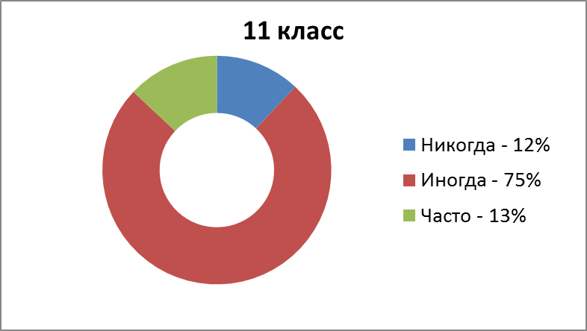

4. Сказывается ли пользование соцсетями на вашей успеваемости в школе?
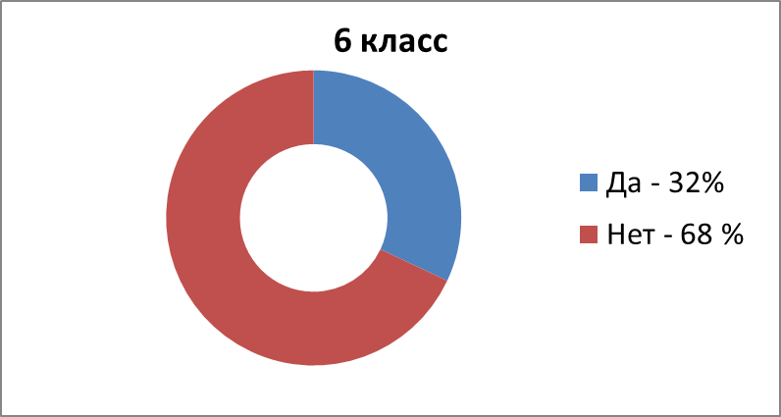

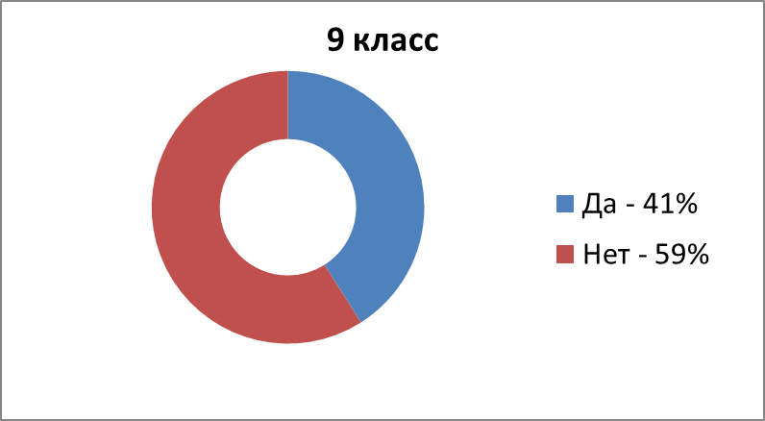

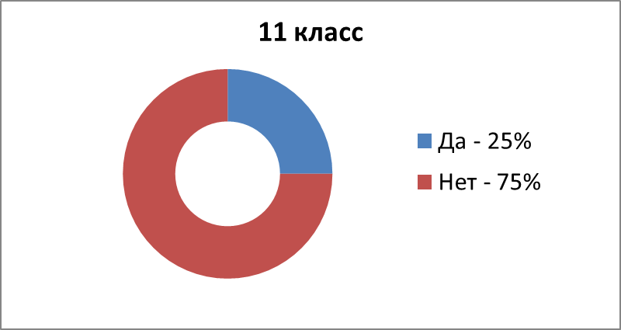

5. Считаешь ли ты себя зависимым от соцсети?
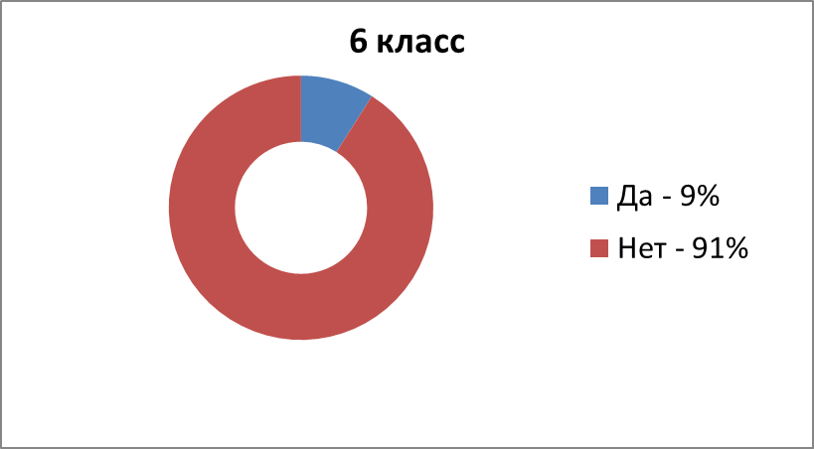

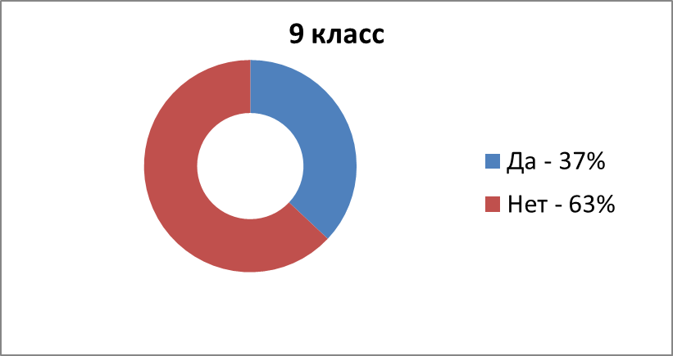

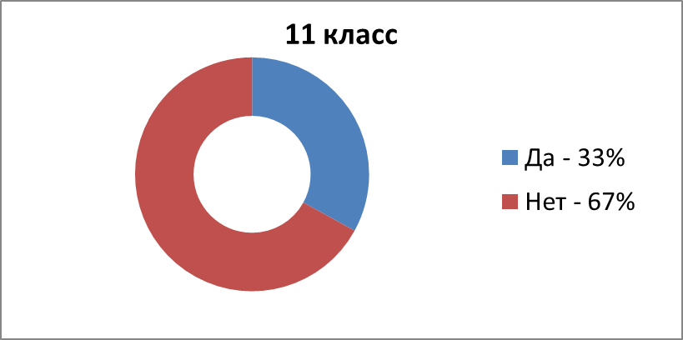

Приложение №6

Психологическая программа избавления от компьютерной зависимости Сергея Ключникова:

Если Вы хотите тратить на занятие компьютером ровно столько, сколько Вам нужно, чтобы быть счастливым и успешным в реальной “некомпьютерной” жизни, если Вы хотите, чтобы Вы управляли компьютером, а не он Вами, если Вы хотите избавиться от излишней компьютерной зависимости, тогда постарайтесь реализовать следующую программу:
1.Задайте себе вопрос – что для Вас важнее: реальная жизнь или погружение в виртуальное пространство? Не торопитесь отвечать, что конечно же – реальная жизнь.
Если Вы проводите много времени за компьютером в бесцельном путешествии по Сети или в беспрерывных виртуальных играх, значит реальный мир Вам чем-то очень не нравится.
Но при этом Вы не торопитесь разбираться чем, а при любом удобном случае сбегаете из реальности в “виртуальное зазеркалье”.
Спросите себя – какие реальные проблемы помогает решить столь длительное блуждание по Интернету? Хотите ли вы на самом деле понять, как освободиться от компьютерной зависимости?
2. Внимательно пронаблюдайте за собой, всматриваясь в свои мысли, чувства и желания, особенно в тот момент, когда Вам очень хочется, невзирая на реальные проблемы, отключиться от всего и погрузиться в Паутину или в игры?
Кто тот внутри Вас, кто жаждет такого бегства? Чего он хочет? Почему он столь не любит реальную жизнь, что стремиться при любом удобном случае убежать от нее в иллюзорную реальность?
Почему он так слаб и неуверен в себе, что вместо решения проблем все время бежит от них? Хотите ли вы вечно, как и он страдать от компьютерной зависимости.
Отвечайте на вопросы честно, открыто, не обманывая себя и не увиливая.
3. Представьте зрительно образ этого компьютерного наркомана и фаната в самом себе, готового питаться только компьютерной пищей. Как вы думаете, может ли такое существо быть красивым и, например, нравиться людям противоположного пола?
4. Закройте глаза и разделите мысленный экран вертикальной чертой пополам. На левую часть поместите зрительный образ компьютерного наркомана, на правую часть образ самого себя, причем в улучшенном виде.
Мысленно “зарядите” этот правый образ энергией самоконтроля и сильной воли, способной ради реальной жизни в любой момент выключить компьютер и начать жить. Окрасьте левый образ в темные цвета, а правый образ в светлые цвета и тона.
После этого проделайте следующую внутреннюю операцию – левый образ оторвите от мысленного экрана, отдалите его как можно дальше назад и растворите его вплоть до полного исчезновения.
Представьте и постарайтесь как можно отчетливее почувствовать, что вместе с этим образом уходят и все чувства болезненной привязанности к компьютеру, уступая место спокойному трезвому отношению.
После этого представьте, что правый светлый и положительный образ разрастается и занимает место левого образа, расширяясь на весь экран. В результате Вы видите себя сильным, уверенным в себе человеком, способным контролировать свои желания и полностью управляющим собой во время общения с компьютером.
5. Перед тем, как включить компьютер, закройте глаза и подумайте о том, сколько времени Вы можете позволить себе потратить на компьютерную работу в данный момент. Думайте о том, чтобы сделать эту работу, в то же время понимая, как освободиться от компьютерной зависимости?
Приняв решение проработать сколько-то времени, Вы визуализируете (зрительно представляете в ярких образах) этот отрезок времени в виде светящегося отрезка, мысленно разделите его на части, каждая из которых занимает не более одного часа.
После этого Вы принимаете решение через каждый час делать перерыв и отдыхать, двигаясь, делая легкую гимнастику или общаясь с людьми. Повторите мысленно, про себя несколько раз фразу: “Через каждый час я вспоминаю об отдыхе и 5 минут отдыхаю!”
Повторите эту формулу четкой приказывающей интонацией, максимально ярко представляя, как через каждый час мощная сила как бы подбрасывает Вас с места и прерывает Вашу работу, заставляя Вас сделать короткий отдых.
Во время этого отдыха полностью отключитесь от работы и настройтесь на любое занятие, желательно прямо противоположное компьютерному сидению. Главное – всем существом забыть, что есть компьютер. На 5 минут его нет.
6. После работы закройте глаза, расслабьте их с помощью пальминга, процедура которого уже описывалась, и представьте, что Ваше сознание и глаза омывает энергетический дождь, очищающий сознание от ненужных информационных шлаков.
Эту процедуру надо делать после продолжительной работы с компьютером каждый раз с той неукоснительной обязательностью, с которой чистоплотный человек моет руки после посещения городского рынка. Старайтесь делать эти практики, пока не поймете, что вы освободились от компьютерной зависимости.
Приложение №7

Признавая универсальный характер человеческих аддикций, М.Орман рекомендует всем, кто стремится избавиться от зависимости от Интернета, выполнять следующие действия:

1. установить предел времени, которое можно проводить в Интернете,
2. заставлять себя время от времени несколько дней подряд не работать в Интернете,
3. программным образом заблокировать доступ к каким-то конкретным ресурсам Интернета,
4. установить для себя правило ни под каким видом не обращаться к Интернету в течение рабочего дня (если только это не входит в рабочие обязанности),
5. ввести чувствительные для себя (однако без нанесения ущерба здоровью) санкции за несоблюдение такого рода правил и ограничений,
6. налагать на себя подобные санкции до тех пор, пока не восстановится способность выполнять данные самому себе обещания,
7. заставлять себя вместо работы в Интернете заниматься чем-то другим,
8. научиться извлекать из жизни другие наслаждения, способные заменить или превзойти удовольствие, получаемое при работе в Интернете,
9. обращаться за помощью всякий раз, когда собственных усилий оказывается недостаточно,
10. избегать таких встреч и пребывания в таких местах, которые могли бы побудить вернуться к аддиктивному поведению.

